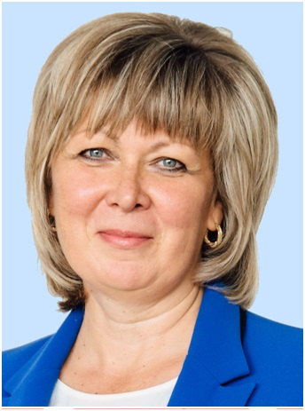

ОТЧЕТ
депутата избирательного округа № 1 Дугиновой Т.Л.
о деятельности за 2020 год

1) об участии в заседаниях Совета депутатов – 9 заседаний ;
2) об участии в подготовке вопросов для рассмотрения на заседаниях Совета депутатов ;
3) об участии в работе постоянных комиссий, рабочих групп и иных рабочих органов Совета депутатов, членом которых является депутат (количестве заседаний и проценте участия в них депутата) – (8 заседаний);
4) о правотворческой деятельности (количестве подготовленных и внесенных проектов решений Совета депутатов, поправок к ним, результатах их рассмотрения);
5) о депутатских обращениях, депутатских запросах и мер, принятых по ним; - 11 запросов, положительные решения
6) о проведенных личных приемах граждан - в 2020 году провела 28 приемов (включая он-лайн консультации)
7) о количестве поступивших и рассмотренных обращений граждан, результатах их рассмотрения – рассмотрено 41 обращение, из них 11 коллективных, оказаны консультации, разъяснения, составлены обращения в соответствующие инстанции и т.д., есть и положительные, и отрицательные результаты на обращения ;
8) о взаимодействии с организациями независимо от организационно-правовой формы, общественными объединениями, находящимися на территории его избирательного округа, органами государственной власти, органами местного самоуправления – взаимодействую на регулярной основе, сама руководитель общественной организации;
9) проведено 7 встреч с избирателями на территории избирательного округа - во дворах, библиотеках и др. учреждениях р-на Текстильщики
10) организация и непосредственное участие во всех районных праздниках, озеленении района
11) Веду активную общественную работу на территории района: экологические акции, волонтерское движение, правозащитная деятельность, работа с детьми и молодежью в области гражданского образования и развития социальной активности
12 ) Приняла участие в 8 комиссиях по капремонту домов:
Волгоградский, 63;
Саратовская, 3/2;
Волгоградский 51;
Люблинская, 7/2 к. 1;
Люблинская, 17 к. 3;

Количество подписанных актов открытия и приемки 8

